DOSSIER DE PRENSA

DOSSIER DE PRENSA FECE

CONTACTO DE PRENSA

Monroy Asociados Comunicación: Jesús Monroy /Lucas Monroy Móvil 669 292169
jmonroy@monroycomunicacion.com

Fece:
Mª José Barreno
91 501 41 08 /fece@fece.org

Miembro de CEOE, CEPYME, CONFEMETAL y CEC
C/ Paseo de la Habana, 26-2º Oficina 1- 28036 MADRID Teléfonos 91 501 41 08 – 638 76 05 09 • e-mail f ece@fece.org
CIF: V78082591

página
Qué es FECE 3
- Organización y Junta Directiva 5
- Organización geográfica 7
- Perfil: Presidente- Secretario General-Directora General 7-8
Actualidad de FECE 9-15

Principales Acciones en desarrollo
- Actuaciones clave. Áreas de trabajo

QUÉ ES FECE

La Federación Española de Comerciantes de Electrodomésticos fue fundada en Madrid en 1980 por las distintas asociaciones regionales de comerciantes del sector con el objetivo de defender y representar a escala nacional los intereses de los comerciantes de electrodomésticos.

- Representa, defiende y promueve los intereses generales y comunes de los comerciantes de los electrodomésticos ante la Administración Pública, organismos nacionales, patronales empresariales y demás instituciones.

- Negocia acuerdos y financiación para conseguir mejoras en el área de servicios a los asociados así como financiación para la Federación y las Asociaciones.

- Participa en Foros o Jornadas donde se traten temas de interés para el sector, trasladando luego el contenido a través de los medios de comunicación y de los propios de FECE, como por ejemplo, investigación de tendencias de mercado, incorporación de Nuevas Tecnologías al Retail etc.

- Trabaja en la transposición de Directivas y demás normativas, negociando con los Ministerios y presentando informes y alegaciones, además de defender los intereses del sector haciéndolos constar en los documentos de posición de CEOE, CEPYME, CEC, CONFEMETAL, donde participa en Junta, Comisiones y Grupos de Trabajo como miembro de pleno derecho.

- Asesora a los miembros de FECE sobre el contenido y alcance de las disposiciones legales vigentes que afecten al sector.

- Elabora informes jurídicos, documentación sobre las novedades y normativa adecuada a los distintos colectivos miembros de FECE, como Asociaciones, Plataformas, Tiendas.

- Realiza presentaciones, modelos, guías, cuadros explicativos, documentos de preguntas y respuestas.

Organización Interna
FECE ORGANIZACIÓN INTERNA

ASAMBLEA GENERAL
JUNTA DIRECTIVA
PRESIDENCIA
SECRETARÍA GENERAL
DIRECCIÓN GENERAL
RECEPCIÓN
SECRETARÍA
ADMINISTRACIÓN
COMUNICACIÓN FORMACIÓN
PREVENCIÓN RIESGOS LABORALES RECURSOS HUMANOS
RELACIONES INSTITUCIONALES
ESTUDIOS Y SERVICIOS JURÍDICOS
OTROS SERVICIOS: CLUB DE PARTNERS:
NEGOCIACIÓN Y SEGUIMIENTO DE ACUERDOS

Órganos Directivos
FECE
ÓRGANOS DIRECTIVOS Y COMITÉS DE TRABAJO

ASAMBLEA GENERAL

JUNTA DIRECTIVA

PRESIDENCIA

SECRETARÍA GENERAL DIRECCIÓN GENERAL

COMITÉ DE GRUPOS: SEGESA SINERSIS CEMEVISA
CONZENTRIA
OPTIMUS

COMITÉ DE ASOCIACIONES:
ACEPA (Alicante) FAEL (Andalucía) ACEAR (Aragón) ACEPA (Asturias) ACEC (Cantabria) ACE (Cataluña)
ACOELEX (Extremadura) ADEN (Galicia)
ACEMA (Madrid, C-LM, CL y Galicia) ACEMUR (Murcia)
ACE (País Vasco) AECER (La Rioja) COMELEC (Valencia)
COMITÉ DE GRUPOS Y ASESOR DE ASOCIACIONES:
SEGESA SINERSIS CEMEVISA CONZENTRIA
OPTIMUS
FAEL (Andalucía) ACE (Cataluña) ADEN (Galicia)
ACEMA (Madrid, C-LM, CL y Galicia)

COMITÉ DE MERCADOS
(Especialistas de Grupos) COMITÉ AD HOC
(En función de necesidades específicas)

La Federación representa al sector de Comerciantes de Electrodomésticos como miembro de pleno derecho en las siguientes patronales:

FECE
REPRESENTACIÓN Y PARTICIPACIÓN EN PATRONALES

VOCALES

SECRETARÍA GENERAL
DIRECCIÓN GENERAL

CEOE
Asamblea General y Junta Directiva
Comisiones y Grupos de Trabajo
Unión Europea Desarrollo Sostenible y Medio
Ambiente Investigación, Desarrollo e
Innovación Industria y Energía Igualdad y Diversidad
Sociedad Digital Competitividad, Comercio y Consumo
Propiedad Intelectual e Industrial
GT Marco de Energía y Clima GT RAEE
GT Economía Circular GT Derecho de los Consumidores

CEPYME
Asamblea General y Junta Directiva Comisiones
Morosidad Competitividad para las Pymes

CONFEMETAL
Asamblea General y Junta Directiva
Comisiones Economía e Innovación
Formación y Riesgos Laborales Medioambiente y Energía Asuntos Internacionales

CEC
Asamblea General, Junta Directiv Comité Ejecutivo y Tesorería
Comisiones Legislación Asuntos Europeos
Nuevas Tecnologías Medioambiente, Energía y Sostenibilidad

La Federación está dada de alta en el Registro de Transparencia en la Unión Europea dentro de Asociaciones Comerciales y Empresariales, en Grupos de Presión, así como en el Registro de la Comisión Nacional de los Mercados y la Competencia (CNMC) en aras de una mayor transparencia en su labor de defensa de los intereses de nuestros asociados

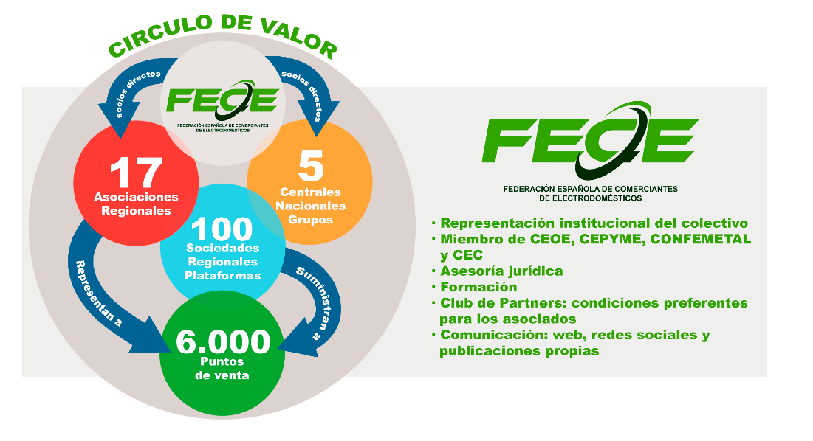
FECE desempeña el papel de principal portavoz de las necesidades de los comerciantes del sector ante las instituciones políticas nacionales y europeas, así como ante todos los operadores sectoriales.

Miembros de la Junta Directiva

Presidente: D. Diego Giménez

Secretario General: D. Carlos Moreno-Figueroa Directora General: Dª. Marta Pérez Dorao Vicepresidente: D. José Escoda Vicepresidente: D. José María Verdeguer Tesorero: D. Carlos Gómez
Vocales: D. José Manuel Fernández
D. Gonzalo Morales
D. Javier Rioja
D. Salvador Climent
D. Antonio Tornos
D. Carlos Bejarano
D. José Vicente Cerdán
D. Manuel Párraga
D. Jon Sáenz
D. José Molleda
D. Francisco Piñero
D. Javier de la Cerda
D. Manuel Fernández Ramos

Organización geográfica

La Federación opera en todo el territorio español y a través de sus entidades asociadas representa a más de 6.000 comerciantes al mayor y detalle de electrodomésticos. En FECE se integran 17 asociaciones regionales, 5 grupos de compra nacionales y 100 sociedades regionales.

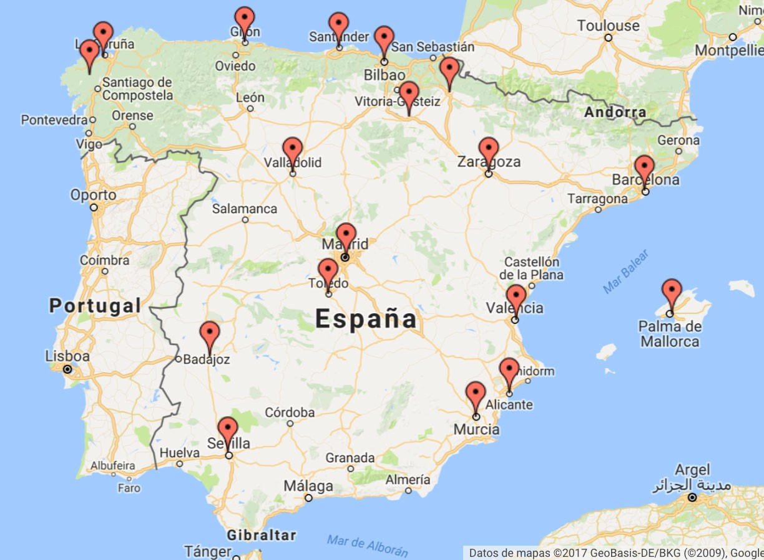

Presidente: Diego Giménez Soldevilla

Diego Giménez es abogado, licenciado en Derecho. Universidad Autónoma de Madrid, 1979-1984, habiendo realizado un Master en Gerencia de Empresa (M.B.A) Instituto de Empresa de Madrid, 1985-1986.

Su experiencia se ha desarrollado fundamentalmente en el ámbito de la Distribución Comercial y del Marketing, habiendo desempeñado distintos puestos en empresas de Gran Distribución y Comercio Electrónico, lo que le ha permitido acumular más de 30 años de experiencia en la gestión y desarrollo de negocios con un fuerte componente comercial y operativo. Elegido presidente de FECE en diciembre de 2018, Giménez Soldevilla, es también en la actualidad Gerente del Grupo Conzentria y de Fadesa-Expert, empresa que opera en todo el territorio nacional a través de seis sociedades regionales en el sector de electrodomésticos, telefonía e informática.

Secretario General: Carlos Moreno-Figueroa Sendino

Carlos Moreno-Figueroa, cursó estudios de Marketing y Publicidad, es Máster en Dirección de Marketing y en Marketing Digital y Posgrado en Dirección Estratégica y en Dirección Comercial. Es un hombre vinculado desde siempre al sector de electrodomésticos, habiendo trabajado con anterioridad tanto en el sector de la distribución como en el de la fabricación (en Thomson, Electrolux, LG y gerente nacional de Grupo Master Cadena). Actualmente es miembro del Comité Ejecutivo de la patronal ANCECO (Asociación Nacional de Centrales y Comercio Organizado).
Elegido secretario general de FECE en junio de 2019, su perfil de marketing y digital será de gran utilidad al sector, inmerso en un proceso de digitalización y modernización de los establecimientos.

Directora General: Marta Pérez Dorao
Marta Pérez Dorao es abogado, licenciada en Derecho por la Universidad de Granada habiendo realizado cursos de postgrado en Londres (Derecho Comunitario y Negociación Internacional por la Universidad de St. George, USA) y en Madrid (Derecho Informático por la Universidad Pontificia de Comillas). Tiene además un PDG por el IESE.

En enero de 2014 entró a formar parte de la Federación Española de Comerciantes de Electrodomésticos como directora general. Con más de 25 años de experiencia en alianzas estratégicas, negociación internacional y coordinación de equipos jurídicos en entornos corporativos transnacionales, su dirección en FECE impulsa el plan estratégico de futuro de la Federación, potenciando además la representatividad institucional y la defensa de los intereses del sector ante la Administración y Asociaciones Empresariales.

●●●●●●●●●●

ACTUALIDAD DE FECE

Principales acciones: Plan Renove, Medio Ambiente, Eficiencia Energética, Legislación sobre RAEES, Cargas Burocráticas, Competencia Desleal, Compliance, Horarios Comerciales, Aire Acondicionado, Canon Digital, Etiquetado Energético.

Acciones: Plan Renove:

FECE ha puesto de relieve la necesidad de la aprobación de un Plan Nacional Renove de Electrodomésticos, ante la complicada situación del sector, y el incumplimiento de la tasa natural de reposición en los hogares, con el consiguiente gasto en energía eléctrica y agua que se ahorrarían con electrodomésticos más eficientes. Además, los fondos empleados serían recuperados en su integridad vía impuestos, principalmente IVA, en un corto espacio de tiempo.
El estudio se recoge en el informe final elaborado por las tres patronales ANFEL (fabricantes) ANGED (grandes superficies) y FECE (distribución) para mostrar las razones que hacen recomendable la aprobación de un plan Renove y las ventajas que aportaría el mismo tanto al sector como al consumidor, a la economía en general y al medio ambiente.

Acciones: Pro eficiencia energética:

Los beneficios de estos planes están acreditados, no solo por los importantes ahorros que representan para los consumidores, tanto en energía eléctrica como en consumo hídrico, sino por el sensible aumento en recogida de residuos eléctricos y electrónicos (RAEE) como se ha demostrado en anteriores ediciones. Tanto por estos ahorros como por la mayor recogida del residuo, estos planes son clave para ayudar en el cumplimiento de los objetivos impuestos a España por la normativa europea.

Anualmente FECE desarrolla campañas de Ahorro Energético y diseña cartelería para combis, lavadoras, congeladores y secadoras.

Acciones: Competencia desleal -Medio Ambiente -RAEES:

Desde FECE estamos reclamando las mismas obligaciones para todo el comercio de
electrodomésticos, tanto en tienda de proximidad como en la venta online, y también en comercio de segunda mano. El objeto es evitar desigualdades entre los formatos comerciales y no favorecer las prácticas anticompetitivas.

Para hacer efectivas las obligaciones establecidas referente a la recogida gratuita de residuos de aparatos eléctricos y electrónicos, la trazabilidad y la obligación de informar al consumidor.

Desde FECE estamos trabajando para que la Administración establezca una estrategia específica para vigilar actuaciones delictivas e incumplimiento de las normas por parte del canal de venta online, y clarificar las autoridades competentes para estas inspecciones y sanciones.
Igualmente para que se aumenten los recursos destinados a inspección de los agentes que están fuera del sistema (free ryders, chatarreros ilegales, etc), perjudicando así no solo a nuestro sector sino a la Hacienda Pública y a los consumidores.

Paralelamente y en su afán de proporcionar soluciones a sus asociados, FECE y ECOLEC han firmado un protocolo para la gestión del RAEE procedente de la venta online con el objeto de asegurar el correcto cumplimiento de la normativa medioambiental respecto de aquellos residuos vinculados a la venta de aparatos eléctricos y electrónicos a través de Internet.

- Elaboración de Modelos para aplicar el Real Decreto RAEE y otras informaciones relevantes para adaptarse a la nueva norma legal
- La distribución en el RD RAEE
- Modelos de albaranes de recogida
- Modelos de comunicación a CCAA para plataformas
- Cuadros explicativos obligaciones de la distribución, de las tiendas y de las plataformas según el nuevo RD RAEE
- Guias de actuación en lo relativo al transporte y almacenamiento

Acciones: Cargas Burocráticas

Las tiendas de proximidad, generalmente pequeños establecimientos, pymes y micropymes o autónomos, están sufriendo cada vez más obligaciones y cargas burocráticas que son muy difíciles de asumir, dado a su tamaño y a la escasez de recursos disponibles.

La problemática que causa la lejanía de la norma respecto del tejido comercial, nos obliga a buscar soluciones, pues entendemos que simplificar la exigencia ayudaría sensiblemente a dar más eficacia a la recogida y trazabilidad del RAEE e igualmente a mantener a las tiendas dentro del sistema.

Simultáneamente al trabajo cerca de las Administraciones para conseguir simplificar estas exigencias a las tiendas, se ofrece a estas la utilización de aplicaciones informáticas para su conexión, (DOCURAEE, gratuita, u otras).

El Canon Digital

Este nuevo sistema convierte, de nuevo, al comerciante en un cobrador al servicio de las entidades de gestión (SGAE etc) y su anticipo les ocasiona tensiones de tesorería, además de una burocracia y obligaciones excesivas, por lo que desde FECE se trabaja para minimizar este impacto.

Venta e instalación de Aire Acondicionado

De nuevo el RD 115/2017 impone a la distribución excesivas cargas burocráticas en la venta de estos aparatos, e incluso le exige una labor de inspección y denuncia que es, según FECE, excesiva y desproporcionada ya que es una labor que es competencia de la Administración. Por ello, FECE trabaja para la modificación de esta situación tanto directamente como a través de la CEOE y conjuntamente con ANGED.

Adicionalmente, se trabaja en la racionalización de las exigencias de comercialización e instalación de equipos cargados con el gas R-32, ante la imposibilidad por cuota de seguir importando los antiguos.

Acciones: Horarios Comerciales

Se ha constatado que la liberación excesiva de los horarios comerciales no ha contribuido a conseguir los objetivos pretendidos de creación de empleo, como se ha demostrado en recientes estudios realizados por la Confederación Española de Comercio (CEC) conjuntamente con la Universidad Autónoma de Madrid. Por tanto FECE sigue trabajando en este tema para conseguir unos horarios razonables para el comercio.

Acciones: Compliance

Se ha elaborado un código de compliance para empresas y un mapa de riesgos legales para Asociaciones. Se ha presentado dicho código en varios encuentros con asociados.
La elaboración de Modelos para la realización de un Programa de Compliance, se han puesto a disposición de los asociados.

Actuaciones clave: principales áreas de trabajo

Actuaciones estratégicas externas:

Administraciones públicas:
FECE en su labor de lobby mantiene reuniones con el Ministerio de Industria, Comercio y Turismo, Ministerio para la Transición Ecológica, Comisión de Transición Ecológica del Congreso de los Diputados, con CEOE, CEPYME, Confederación Española de Comercio, ANGED, entre otras.

Para informar de los temas legales que más preocupan en la actualidad a las tiendas hemos elaborado 6 Vídeos Informativos:

- La aplicación del nuevo RGPD
- La legislación sobre RAEE
- La nueva normativa de instalación de aires acondicionados,
- El canon digital
- El etiquetado energético
- La obligatoriedad del cobro de las bolsas de plástico.

Se pueden acceder a ellos a través del canal YouTube:

https://studio.youtube.com/channel/UC94sWa9NwMrg90nu7w49oow/videos/upload?filter=%5B%5D&sort=%7B%22columnType%22%3A%22date%22%2C%22sortOrder%22%3A%22DESCENDING%22%7D

Video Etiquetado Energético https://youtu.be/Nlf2WrQLd6Q

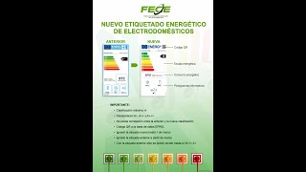
Webinar sobre La Nueva Etiqueta Energética https://youtu.be/XG-yFzpbsug

- Acuerdos de colaboración- Club de Partners:
FECE trabaja por lograr los acuerdos más ventajosos para sus asociados.
http://fece.org/areas-de-trabajo/club-de-partners/

Actuaciones estratégicas internas:

- Comités internos de trabajo: FECE trabaja en diferentes comités internos por áreas de trabajo: de Grupos de Compra (Sector), Asociaciones Territoriales (Sector), Medioambiente (RAEEs), Mercados (Medición correcta de nuestro canal de
distribución), Financiero (Pagos, morosidad, créditos), y Competencia (Venta a pérdidas y showrooming).

- Departamento de Comunicación: Desarrolla su labor informativa con sus asociados a través de circulares internas, boletín mensual, Blog (FECE Opina), redes sociales, notas de prensa, artículos en revistas del sector y en otros medios informativos
tanto en prensa escrita como digital.

- Departamento de Formación: FECE trabaja para el sector en pro del derecho a la formación laboral. Fomenta la profesionalización de los trabajadores, informa,
gestiona y facilita formación específica para contribuir a la competitividad empresarial y ofrecer garantías de promoción profesional de los trabajadores.

- Departamento Jurídico: Realiza una labor constante de actualización, revisión y estudio de la legislación que afecta al sector, y se elaboran informes exhaustivos y documentos especiales sobre la normativa.

  - Informes legislación que afecta al sector (laboral,fiscal,de comercio, etc.)
  - Desarrollo del RD RAEE y la nueva normativa sobre el traslado de residuos
  - Programas de cumplimiento normativo (Códigos de Compliance)
  - IVA Digital y otra normativa fiscal
  - Ley Transparencia…

